LEMBAR LATIHAN KANJI IRODORI A2.2
第7課 雨が降ったら、ホールでやります (Bab 7: Kalau Hujan, Akan Diadakan di Aula)
Nama: | Tanggal: | Kelas: | Nilai: / 100

知 | Arti: Tahu / Mengetahui 音: チ 訓: し-る (8 画, Radikal: 矢 (panah))  Kata: お知らせ (おしらせ) • 知る (しる) Kalimat: 何(なん)のお知(し)らせですか？

① Urutan | ② Contoh | ③ Jiplak | ④ Jiplak | ⑤ | ⑥ | ⑦ | ⑧ | ⑨ | ⑩
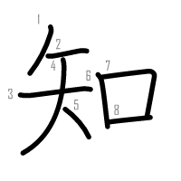 | 知 | 知 | 知
⑪ Jiplak | ⑫ Jiplak | ⑬ | ⑭ | ⑮ | ⑯ | ⑰ | ⑱ | ⑲ | ⑳
知 | 知
✏️ Tulis Kata: ____________________ 💬 Salin Kalimat: _____________________________________________
止 | Arti: Berhenti / Membatalkan 音: シ 訓: と-まる / と-める (4 画, Radikal: 止 (berhenti))  Kata: 中止 (ちゅうし) • 禁止 (きんし) • 止まる (とまる) Kalimat: 雨(あめ)の場(ば)合(あい)は中(ちゅう)止(し)です。

① Urutan | ② Contoh | ③ Jiplak | ④ Jiplak | ⑤ | ⑥ | ⑦ | ⑧ | ⑨ | ⑩
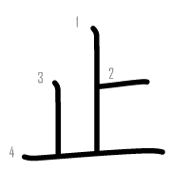 | 止 | 止 | 止
⑪ Jiplak | ⑫ Jiplak | ⑬ | ⑭ | ⑮ | ⑯ | ⑰ | ⑱ | ⑲ | ⑳
止 | 止
✏️ Tulis Kata: ____________________ 💬 Salin Kalimat: _____________________________________________
中 | Arti: Tengah / Di dalam / Sedang 音: チュウ 訓: なか (4 画, Radikal: 丨 (garis vertikal))  Kata: 中止 (ちゅうし) • 一日中 (いちにちじゅう) • 中 (なか) Kalimat: イベントは雨(あめ)で中(ちゅう)止(し)になりました。

① Urutan | ② Contoh | ③ Jiplak | ④ Jiplak | ⑤ | ⑥ | ⑦ | ⑧ | ⑨ | ⑩
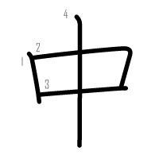 | 中 | 中 | 中
⑪ Jiplak | ⑫ Jiplak | ⑬ | ⑭ | ⑮ | ⑯ | ⑰ | ⑱ | ⑲ | ⑳
中 | 中
✏️ Tulis Kata: ____________________ 💬 Salin Kalimat: _____________________________________________
今 | Arti: Sekarang / Ini 音: コン 訓: いま (4 画, Radikal: 人 (manusia))  Kata: 今月 (こんげつ) • 今年 (ことし) • 今 (いま) Kalimat: 今(こん)月(げつ)のフリーマーケットは8日(ようか)です。

① Urutan | ② Contoh | ③ Jiplak | ④ Jiplak | ⑤ | ⑥ | ⑦ | ⑧ | ⑨ | ⑩
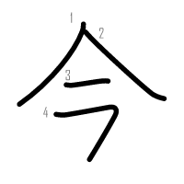 | 今 | 今 | 今
⑪ Jiplak | ⑫ Jiplak | ⑬ | ⑭ | ⑮ | ⑯ | ⑰ | ⑱ | ⑲ | ⑳
今 | 今
✏️ Tulis Kata: ____________________ 💬 Salin Kalimat: _____________________________________________
条 | Arti: Klausul / Butir / Syarat 音: ジョウ 訓: - (7 画, Radikal: 木 (pohon))  Kata: 条件 (じょうけん) Kalimat: 参(さん)加(か)の条(じょう)件(けん)は、何(なに)かありますか？

① Urutan | ② Contoh | ③ Jiplak | ④ Jiplak | ⑤ | ⑥ | ⑦ | ⑧ | ⑨ | ⑩
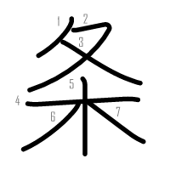 | 条 | 条 | 条
⑪ Jiplak | ⑫ Jiplak | ⑬ | ⑭ | ⑮ | ⑯ | ⑰ | ⑱ | ⑲ | ⑳
条 | 条
✏️ Tulis Kata: ____________________ 💬 Salin Kalimat: _____________________________________________
件 | Arti: Kasus / Hal / Perkara 音: ケン 訓: - (6 画, Radikal: 亻 (orang))  Kata: 条件 (じょうけん) • 事件 (じけん) Kalimat: 参(さん)加(か)の条(じょう)件(けん)を確(かく)認(にん)しましょう。

① Urutan | ② Contoh | ③ Jiplak | ④ Jiplak | ⑤ | ⑥ | ⑦ | ⑧ | ⑨ | ⑩
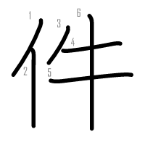 | 件 | 件 | 件
⑪ Jiplak | ⑫ Jiplak | ⑬ | ⑭ | ⑮ | ⑯ | ⑰ | ⑱ | ⑲ | ⑳
件 | 件
✏️ Tulis Kata: ____________________ 💬 Salin Kalimat: _____________________________________________
水 | Arti: Air 音: スイ 訓: みず (4 画, Radikal: 水 (air))  Kata: 水道 (すいどう) • 水 (みず) Kalimat: 水(すい)道(どう)の工(こう)事(じ)があります。

① Urutan | ② Contoh | ③ Jiplak | ④ Jiplak | ⑤ | ⑥ | ⑦ | ⑧ | ⑨ | ⑩
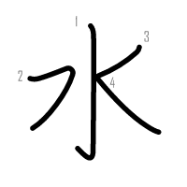 | 水 | 水 | 水
⑪ Jiplak | ⑫ Jiplak | ⑬ | ⑭ | ⑮ | ⑯ | ⑰ | ⑱ | ⑲ | ⑳
水 | 水
✏️ Tulis Kata: ____________________ 💬 Salin Kalimat: _____________________________________________
道 | Arti: Jalan / Saluran / Ajaran 音: ドウ 訓: みち (12 画, Radikal: 辶 (jalan))  Kata: 水道 (すいどう) • 道 (みち) • 北海道 (ほっかいどう) Kalimat: 水(すい)道(どう)から水(みず)が出(で)ません。

① Urutan | ② Contoh | ③ Jiplak | ④ Jiplak | ⑤ | ⑥ | ⑦ | ⑧ | ⑨ | ⑩
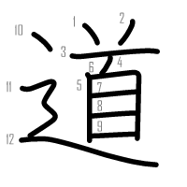 | 道 | 道 | 道
⑪ Jiplak | ⑫ Jiplak | ⑬ | ⑭ | ⑮ | ⑯ | ⑰ | ⑱ | ⑲ | ⑳
道 | 道
✏️ Tulis Kata: ____________________ 💬 Salin Kalimat: _____________________________________________
以 | Arti: Dengan / Batas / Ke atas 音: イ 訓: - (5 画, Radikal: 人 (manusia))  Kata: 以上 (いじょう) • 以下 (いか) Kalimat: 18才(さい)以(い)上(じょう)だったら、だいじょうぶです。

① Urutan | ② Contoh | ③ Jiplak | ④ Jiplak | ⑤ | ⑥ | ⑦ | ⑧ | ⑨ | ⑩
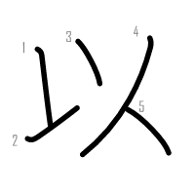 | 以 | 以 | 以
⑪ Jiplak | ⑫ Jiplak | ⑬ | ⑭ | ⑮ | ⑯ | ⑰ | ⑱ | ⑲ | ⑳
以 | 以
✏️ Tulis Kata: ____________________ 💬 Salin Kalimat: _____________________________________________
工 | Arti: Konstruksi / Rekayasa / Kerja 音: コウ / ク 訓: - (3 画, Radikal: 工 (kerja/pertukangan))  Kata: 工事 (こうじ) • 工場 (こうじょう) Kalimat: 水(すい)道(どう)の工(こう)事(じ)をしています。

① Urutan | ② Contoh | ③ Jiplak | ④ Jiplak | ⑤ | ⑥ | ⑦ | ⑧ | ⑨ | ⑩
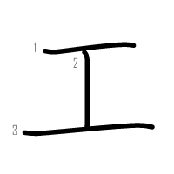 | 工 | 工 | 工
⑪ Jiplak | ⑫ Jiplak | ⑬ | ⑭ | ⑮ | ⑯ | ⑰ | ⑱ | ⑲ | ⑳
工 | 工
✏️ Tulis Kata: ____________________ 💬 Salin Kalimat: _____________________________________________
開 | Arti: Membuka / Mengadakan 音: カイ 訓: ひら-く / あ-く (12 画, Radikal: 門 (gerbang/pintu))  Kata: 開く (ひらく) • 開く (あく) Kalimat: 盆(ぼん)踊(おど)りは駅(えき)前(まえ)の広(ひろ)場(ば)で開(ひら)かれます。

① Urutan | ② Contoh | ③ Jiplak | ④ Jiplak | ⑤ | ⑥ | ⑦ | ⑧ | ⑨ | ⑩
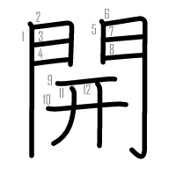 | 開 | 開 | 開
⑪ Jiplak | ⑫ Jiplak | ⑬ | ⑭ | ⑮ | ⑯ | ⑰ | ⑱ | ⑲ | ⑳
開 | 開
✏️ Tulis Kata: ____________________ 💬 Salin Kalimat: _____________________________________________
広 | Arti: Luas / Lebar 音: コウ 訓: ひろ-い (5 画, Radikal: 广 (bangunan/atap bersandar))  Kata: 広場 (ひろば) • 広い (ひろい) Kalimat: 駅(えき)前(まえ)の広(ひろ)場(ば)に集(あつ)まります。

① Urutan | ② Contoh | ③ Jiplak | ④ Jiplak | ⑤ | ⑥ | ⑦ | ⑧ | ⑨ | ⑩
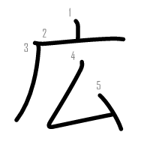 | 広 | 広 | 広
⑪ Jiplak | ⑫ Jiplak | ⑬ | ⑭ | ⑮ | ⑯ | ⑰ | ⑱ | ⑲ | ⑳
広 | 広
✏️ Tulis Kata: ____________________ 💬 Salin Kalimat: _____________________________________________
場 | Arti: Tempat / Lapangan 音: ジョウ 訓: ば (12 画, Radikal: 土 (tanah))  Kata: 広場 (ひろば) • 場合 (ばあい) • 場所 (ばしょ) Kalimat: 雨(あめ)の場(ば)合(あい)は中(ちゅう)止(し)です。

① Urutan | ② Contoh | ③ Jiplak | ④ Jiplak | ⑤ | ⑥ | ⑦ | ⑧ | ⑨ | ⑩
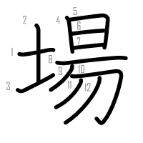 | 場 | 場 | 場
⑪ Jiplak | ⑫ Jiplak | ⑬ | ⑭ | ⑮ | ⑯ | ⑰ | ⑱ | ⑲ | ⑳
場 | 場
✏️ Tulis Kata: ____________________ 💬 Salin Kalimat: _____________________________________________
産 | Arti: Menghasilkan / Melahirkan / Produksi 音: サン 訓: う-む (11 画, Radikal: 生 (hidup/lahir))  Kata: 生産する (せいさんする) • お土産 (おみやげ) Kalimat: 地(じ)元(もと)で生(せい)産(さん)した野(や)菜(さい)を販(はん)売(ばい)しています。

① Urutan | ② Contoh | ③ Jiplak | ④ Jiplak | ⑤ | ⑥ | ⑦ | ⑧ | ⑨ | ⑩
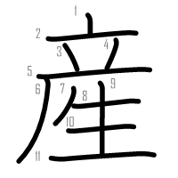 | 産 | 産 | 産
⑪ Jiplak | ⑫ Jiplak | ⑬ | ⑭ | ⑮ | ⑯ | ⑰ | ⑱ | ⑲ | ⑳
産 | 産
✏️ Tulis Kata: ____________________ 💬 Salin Kalimat: _____________________________________________
合 | Arti: Cocok / Menggabungkan / Kasus 音: ゴウ / ガッ 訓: あ-う (6 画, Radikal: 口 (mulut))  Kata: 場合 (ばあい) • 試合 (しあい) • 間に合う (まにあう) Kalimat: 雨(あめ)の場(ば)合(あい)は中(ちゅう)止(し)です。

① Urutan | ② Contoh | ③ Jiplak | ④ Jiplak | ⑤ | ⑥ | ⑦ | ⑧ | ⑨ | ⑩
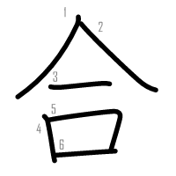 | 合 | 合 | 合
⑪ Jiplak | ⑫ Jiplak | ⑬ | ⑭ | ⑮ | ⑯ | ⑰ | ⑱ | ⑲ | ⑳
合 | 合
✏️ Tulis Kata: ____________________ 💬 Salin Kalimat: _____________________________________________
SOAL LATIHAN EVALUASI BAB 7 (20 SOAL)
A. Latihan Membaca (Tuliskan cara baca Hiragana):
① 盆踊りは、駅前の[広場]で開かれます。 --> [ ]
② 駅前の広場で祭りが[開]かれます。 --> [ ]
③ 地元で[生産]した野菜を販売しています。 --> [ ]
④ 何のお[知]らせですか？ --> [ ]
⑤ [水道]の工事があります。 --> [ ]
⑥ 道路の[工事]をしています。 --> [ ]
⑦ 参加の[条件]は、何かありますか？ --> [ ]
⑧ 18才[以上]だったら、参加できます。 --> [ ]
⑨ [今月]のフリーマーケットは8日です。 --> [ ]
⑩ 雨の[場合]は[中止]です。 --> [ ]
B. Latihan Menulis (Tuliskan huruf Kanji dari kata yang bergaris bawah):
① えきまえの ( _________ ) [ひろば] に あつまります。 --> [ ]
② イベントが にちようびに ( _________ ) [ひら] かれます。 --> [ ]
③ なにの ( _________ ) [おし] らせですか？ --> [ ]
④ ( _________ ) [すいどう] の こうじが あります。 --> [ ]
⑤ どうろの ( _________ ) [こうじ] を しています。 --> [ ]
⑥ さんかの ( _________ ) [じょうけん] を かくにんします。 --> [ ]
⑦ １８さい ( _________ ) [いじょう] なら さんかできます。 --> [ ]
⑧ あめの ( _________ ) [ばあい] は ちゅうしです。 --> [ ]
⑨ あめのため ( _________ ) [ちゅうし] に なりました。 --> [ ]
⑩ ( _________ ) [こんげつ] の よていを おしえてください。 --> [ ]

